Реферат

Утв.

Консульт.

Пров.

Разраб.

*Пацей Н.В.*

*Коренькова А.А.*

*Демьянов В.Р.*

*Парамонов А.И.*

Ф.И.О.

Подпись

Дата

1

*Реферат*

Лист

1

*БГТУ 00.00.ПЗ*

Лит.

Листов

*74417027, 2022*

Abstract

Н. контр.

Утв.

Н. контр.

Пров.

Разраб.

*Пацей Н.В.*

*Коренькова А.А.*

*Демьянов В.Р.*

*Парамонов А.И.*

Ф.И.О.

Подпись

Дата

1

*Abstract*

Лист

1

*БГТУ 00.00.ПЗ*

Лит.

Листов

*74417027, 2022*

Консульт.

**Содержание**

Введение 6

1 Аналитический обзор литературы и постановка задачи 7

1.1 Бизнес-процессы склада 7

1.2 Размещение и хранение товара на складе 8

1.3 Программное средство NetSuite WMS 9

1.4 Программное средство Sortly 10

1.5 Программное средство Maropost 11

1.6 Патентный поиск 12

1.7 Вывод по разделу 13

2 Проектирование веб-приложения 15

2.1 Проектирование базы данных 15

2.2 Архитектура веб-приложения 21

2.3 Архитектура серверной части веб-приложения 22

2.4 Проектирование REST API 23

2.5 Архитектура клиентской части веб-приложения 26

2.6 Проектирование пользовательского интерфейса 26

2.6 Вывод по разделу 27

3 Разработка веб-приложения 28

3.1 Серверная часть приложения 28

3.1.1 Проект WMS.Database 28

3.1.2 Проект WMS.Core 32

3.1.3 Проект WMS.WebApi 35

3.1.4 Проект WMS.Database.Migrations 38

3.2 Клиентская часть приложения 38

3.2.1 Структура модуля 39

3.2.2 AppModule 40

3.2.3 SharedModule 40

3.2.4 DomainModule 41

3.2.5 RoutingModule 42

3.2.6 CoreModule 43

3.2.7 Angular компоненты 43

3.2.8 Angular сервисы 46

3.3 Вывод по разделу 47

4 Тестирование веб-приложения 48

5 Методика установки и использования 49

6 Технико-экономическое обоснование проекта 50

Заключение 51

Список использованных источников 52

ФИО

Подпись

Дата

Лист

1

БГТУ 00.00.ПЗ

Разраб.

*Демьянов В.Р.*

.

Пров.

*Парамонов А.И.*

Н. контр.

*Коренькова А.А.*

Утв.

*Пацей Н.В.*

Содержание

Лит.

Листов

1

*74417027, 2022*

Введение

ФИО

Подпись

Дата

Лист

1

БГТУ 00.00.ПЗ

Разраб.

*Демьянов В.Р.*

Пров.

*Парамонов А.И.*

Н. контр.

*Коренькова А.А.*

Утв.

*Пацей Н.В.*

Введение

Лит.

Листов

1

*74417027, 2022*

Управление складом – это множество процессов, таких как определение местоположения, приёмка, размещение, перемещение, отгрузка, инвентаризация товаров, контролирование работы сотрудников склада и многих других.

Большинство таких процессов являются рутинными, имеют определённый алгоритм действий. Чем больше склад, тем больше времени, а соответственно денег, они затрачивают. Современные технологии позволяют автоматизировать и оптимизировать такие процессы. Так как сегодня почти у каждого есть персональный компьютер или смартфон, где по умолчанию установлен веб-браузер, то хорошим и доступным решением является веб-приложение.

Цель дипломного проекта состоит в том, чтобы разработать веб-приложение, которое позволит, используя популярные веб-браузеры, осуществлять управление складом со стеллажным способом укладки.

Для достижения поставленной цели были сформулированы следующие задачи:

* провести анализ информационных источников;
* выбрать информационные технологии (языки программирования, платформы, алгоритмы, методы) для разработки;
* рассчитать экономические показатели;
* спроектировать структуру базы данных;
* спроектировать архитектуру веб-приложения;
* разработать REST API, который будет включать методы доступа для: товаров, пользователей, задач, комментариев, аутентификации, клиентов, словарей, адресов;
* разработать сервис для отправки уведомлений об изменении статуса задачи, регистрации пользователя, приближающейся просрочки выполнения задач;
* разработать регулярно запускаемые задачи для удаления отгруженных товаров со склада, срок хранения истории о которых истёк; уведомления о просроченных задачах;
* продумать и разработать дизайн пользовательского интерфейса;
* разработать клиентское приложение, которое будет использовать REST API, которое будет включать модули для: товаров; задач; словарей; адресов; панели администратора для управления пользователями и клиентами; аутентификации;
* протестировать веб-приложение;
* написать руководство пользователя;
* написать руководство по развёртыванию.

Консульт.

1 Аналитический обзор литературы и постановка задачи

ФИО

Подпись

Дата

Лист

1

БГТУ 01.00.ПЗ

Разраб.

*Демьянов В.Р.*

Пров.

*Парамонов А.И.*

Н. контр.

*Коренькова А.А.*

Утв.

*Пацей Н.В.*

1 Обзор литературы и аналогов

Лит.

Листов

8

*74417027, 2022*

## **1.1 Бизнес-процессы склада**

Бизнес-процессы склада – это регламентированные операции, которые должны выполняться в четкой последовательности. Эффективный процесс управления складом возможен только при условии перехода от административной системы управления, зависящей от человеческого фактора, к автоматизированной, лишенной этого недостатка [1].

Управление складом включает в себя множество бизнес-процессов, в зависимости от классификации склада их количество и логика может отличаться, но общими для всех можно выделить следующие: приёмка на хранение, перемещение, отгрузка, получение информации, инвентаризация товаров; управление персоналом; управление структурой хранения склада.

Приемка товара на хранение включает в себя: разгрузку автомобиля с товаром, приемку, подписание с клиентом акта приема-передачи товара на хранение, перемещение товара в зону постоянного хранения.

Перемещение товара между местами хранения необходимо для оптимизации используемого складского пространства, а также для сокращения времени подборки товара.

Процесс отгрузки товара включает: подбор товара, перемещение товара в зону погрузочно-разгрузочных работ, погрузку в автомобиль, подписание с клиентом акта приема-передачи.

Инвентаризация необходима для сверки наличия и количества товаров на складе с данными, хранящимися в системе.

Режим получения информации позволяет узнать текущее состояние любого объекта на складе.

Управление персоналом важный процесс, который позволяет снизить текущие (операционные) расходы на содержание склада и повысить эффективность работы всего предприятия. Система ставит задачи персоналу и контролирует их выполнение. Измерение ключевых показателей эффективности работы склада повышает эффективность работы, позволяет измерять показатели эффективности, проверять выполнение и результативность работы, формировать форму отчётности, настраивать систему мотивации и нормы оплаты труда.

Управление структурой хранения склада позволяет оптимизировать используемое складское пространство.

## **1.2 Размещение и хранение товара на складе**

Метод размещения товаров на складе выбирают в зависимости от задач, назначения грузов, выбранного способа хранения, необходимости максимального использования объема склада при рациональном расположении секций, предохранения товаров от повреждения, доступности любой ячейки склада для механизмов на крупных складах, быстрого нахождения необходимых товаров [2].

На складе все имеет свое место и только на этом месте должно находиться. В идеале служащий должен находить товар по названию и адресу, даже не зная его внешнего вида.

Независимо от того, крупный склад или небольшой, обязательно следует ввести единую адресную систему размещения товаров, иначе неизбежны потери товаров, пересортица и убытки. Это важно для обеспечения увеличения оборота, исключения ошибок в размещении товаров и быстрого нахождения их даже новыми сотрудниками после короткого инструктажа. Каждому месту хранения присваивается код (адрес), обозначающий номер зоны хранения, номер стеллажа (штабеля), номер вертикальной секции и номер полки. Адрес может иметь 4-5 и более знаков. Программным путем обеспечивают автоматическое указание адресов в ярлыках, чеках, спецификациях наличия, ведомостях инвентаризации. Ведомости инвентаризации и комплектовочные листы для отбора товаров печатают с сортировкой по адресам.

На складе существуют разные виды укладки товаров. Для затаренных и штучных товаров обычно применяют штабельный и стеллажный способы укладки.

Для хранения товаров, затаренных в мешки, кипы, кули, ящики, бочки применяют штабельную укладку.

Формируя штабель, обеспечивают его устойчивость, допустимую высоту и свободный доступ к товарам. Высота штабеля определяется свойствами товара и его упаковки, возможностями штабелера, предельной нагрузкой на 1 кв. м пола, высотой склада.

Штабельная укладка применяется в трех вариантах: прямая, в перекрестную клетку, в обратную клетку.

При прямой укладке, чаще применяемой для штабелирования ящиков и бочек одинакового размера, каждый ящик ставится строго и ровно на ящик в нижнем ряду. Повышение устойчивости штабеля обеспечивает прямая пирамидальная укладка – в каждом верхнем ряду на одно место меньше, и каждое верхнее место устанавливается на два нижних.

В перекрестную клетку укладывают ящики различных размеров. При этом верхние ящики укладывают поперек нижних.

В обратную клетку укладывают, как правило, товары, затаренные в мешки, – верхний ряд мешков размещают на нижнем в обратном порядке.

При укладке товаров в штабеля следят за тем, чтобы в складе обеспечивались нормальная циркуляция воздуха, санитарные и противопожарные требования – штабеля размещают не ближе 0,5 м от стен и 1,5 м от отопительных приборов. Между штабелями оставляют проходы шириной около 1,5 м.

Штабельное хранение товаров, уложенных на стоечные и ящичные поддоны, позволяет рациональнее использовать помещения и применять механизмы.

При стеллажном способе хранения товары на поддонах, распакованные товары, а также товары в индивидуальной упаковке укладывают в ячейки стеллажей.

Стеллажное хранение товаров на поддонах весьма удобно – при помощи штабелеров поддоны укладывают на полках, расположенных на любой доступной механизмам высоте. На нижних полках можно хранить товары, отбор которых выполняют вручную, на верхних – товары, отгружаемые целиком на поддоне.

## **1.3 Программное средство NetSuite WMS**

Одним лучших примеров системы управления складом является продукт от Oracle – NetSuite WMS [3] (рисунок 1.1).

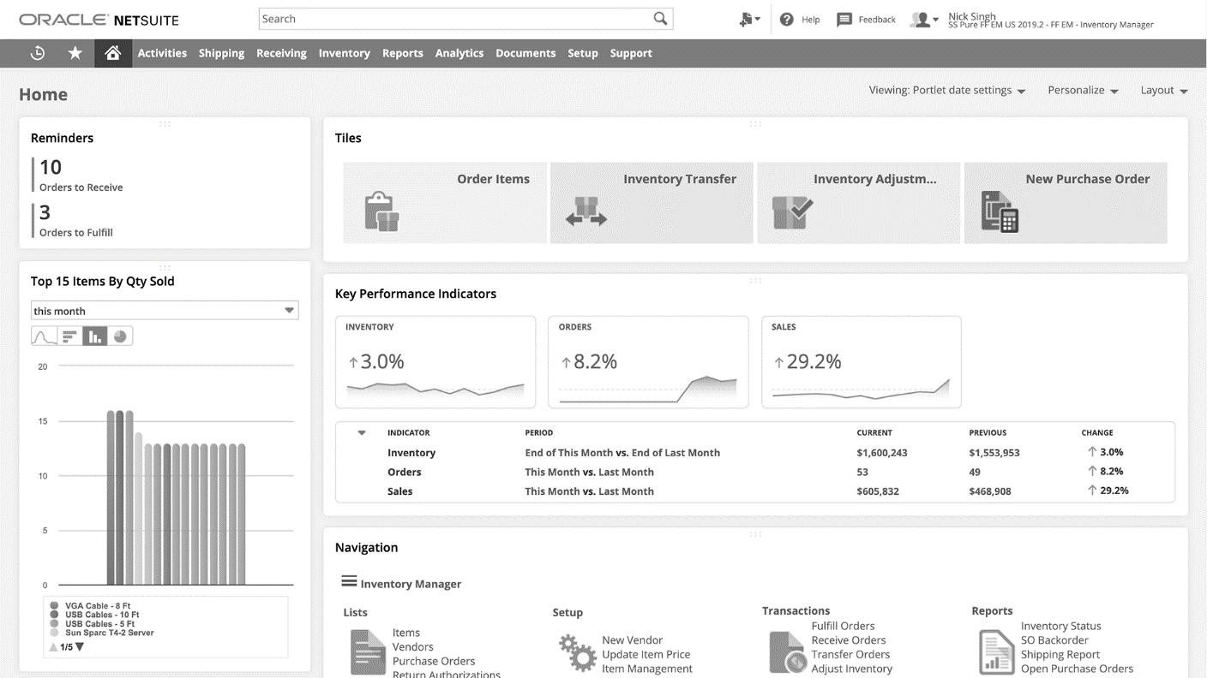

Рисунок 1.1 – Программное средство NetSuite WMS

Информационная система помогает оптимизировать складские и производственные операции. Это помогает пользователям выполнять основные функции склада, такие как получение, хранение и отгрузка товаров.

Особенности инструмента:

* управление задачами;
* мобильное сканирование штрих-кода;
* квитанция об авторизации;
* определение стратегии складывания и сбора;
* данные в реальном времени, управление заказами, отслеживание штрих-кода, выставление счетов, управление рабочей силой и нагрузкой и т.д.

Плюсы:

* простой и удобный интерфейс;
* надёжная компания (Oracle);
* сторонние плагины;
* беспроводное складирование;

К минусам можно отнести высокую цену и неэффективность при использовании в качестве ERP.

## **1.4 Программное средство Sortly**

Sortly [4], несомненно, является одним из лучших визуальных программ для управления складом на основе фотографий для малого бизнеса. С этим программным обеспечением вы получаете полностью настраиваемую систему, которая может отслеживать любой предмет или относящуюся к нему информацию в разных местах.

Пользователи Sortly могут добавлять настраиваемые поля, квитанции и несколько изображений к каждому элементу, чтобы упростить отслеживание активов, независимо от того, на каком складе находится товар. Пользователи также могут создавать и печатать QR-этикетки и штрих-коды, которые можно сканировать с помощью Sortly.



Рисунок 3.2 – Программное средство Sortly

Особенности инструмента:

* сканирование и обновление товаров с помощью QR-меток и штрих-кодов;
* создание автоматического оповещения для отслеживания уровня запасов;
* назначение ролей пользователей и управление правами доступа;
* отслеживание инвентаря и активности пользователей;
* создание собственных отчётов в формате CSV и PDF.

Плюсы:

* прост в использовании, никаких технических знаний не требуется;
* кроссплатформенное программное обеспечение, которое работает практически на всех типах устройств;
* чистая и всеобъемлющая пользовательская панель;
* легко создаваемые персонализированные QR-метки и штрих-коды;
* доступна бесплатная версия.

Минусы:

* нет интеграций;
* будет предоставляться только справочный центр и поддержка по электронной почте, если не купить индивидуальный план.

## **1.5 Программное средство Maropost**

Maropost [5] – это платформа, которая может не только автоматизировать процесс управления запасами, но и упростить управление вашими заказами. Платформа отличается от своих конкурентов тем, что упрощает централизованное управление несколькими интернет-магазинами.

Проще говоря, вы можете положиться на эту платформу для управления несколькими магазинами с единой панели управления. По сути, вы видите всю свою империю онлайн-рынка с высоты птичьего полета. Вы можете легко управлять всеми списками продуктов, заказами и информацией, относящейся к клиентам, с единой интуитивно понятной платформы.

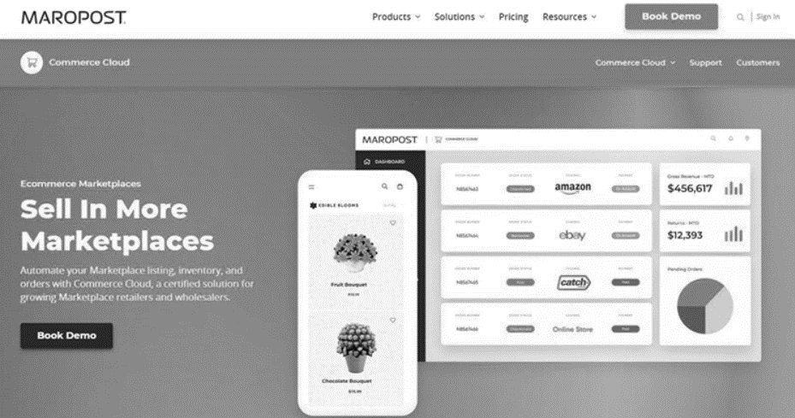

Рисунок 3.3 – Программное средство Maropost

Особенности инструмента:

* управление несколькими каналами продаж из одного месте;
* создание индивидуального интернет-магазина;
* оптимизация управления клиентами;
* установка правил ценообразования;
* синхронизация данных отслеживания доставки.

Плюсы:

* удобный интерфейс;
* централизованное решение для нескольких функций, связанных с электронной коммерцией;
* подробный список каналов и инвентаря;
* гибкое ценообразование.

Из минусов программное средство может не подходить для малого бизнеса.

## **1.6 Патентный поиск**

При проведении дипломного проекта основной целью проведения патентного поиска является определение уровня развития технологии и новизны существующего технического решения.

Процесс поиска определяет, как решалась поставленная задача до появления технических решений, защищенных авторскими свидетельствами, патентами и каковы перспективы их развития.

В результате патентного поиска были обнаружены следующие патенты, представленные в таблицах ниже 1.1, 1.2.

Таблица 1.1 – Описание патента №1

|  |  |  |  |
| --- | --- | --- | --- |
| Наименование | Номер регистрации | Дата публикации | Правообладатель |
| Система управления складом APWMS | 2017660864 | 28.09.2017 | ООО «Айпитон» |

Программное средство [6] отличается возможностью гибкой настройки контура управления товародвижением; графическим редактором топологий; гибкой системой отчётности (полный контроль за производительностью сотрудников, утилизации склада и всех операций, совершённых в WMS); модулем печати отчётов и этикеток из MS Reporting Services.

Технологии программирования: Transact-SQL, PHP, HTML, JavaScript, C#.

Таблица 1.2 – Описание патента №2

|  |  |  |  |
| --- | --- | --- | --- |
| Наименование | Номер регистрации | Дата публикации | Правообладатель |
| wmsMLC Pro | 2014616326 | 20.07.2014 | ООО «Информационные технологии МОЛКОМ» |

Программа [7] состоит из трех компонентов: серверная, клиентская и терминальная части. К серверной части программы относятся следующие приложения: Сервис обслуживания клиентов (SDCL); Сервис экспорта и печати (EPS); Сервис расписаний (RS); Сервисы интеграции (SI, API).

Технологии программирования: .Net 4.0, C#.

Таблица 1.3 – Описание патента №3

|  |  |  |  |
| --- | --- | --- | --- |
| Наименование | Номер регистрации | Дата публикации | Правообладатель |
| LEAD WMS FX | 2022680694 | 03.11.2022 | Блинов Дмитрий Валерьевич |

Система [8] обеспечивает автоматизацию управления складами и складскими комплексами. Обеспечивает поддержку процессов от планирования прибытия транспорта до регистрации доставки в точки отгрузки, включая приёмку, размещение, хранение, пополнение, отбор, комплектацию, консолидацию, инвентаризацию, отгрузку и других. Имеет высокую производительность и гибкую систему конфигурирования посредством правил.

Технологии программирования: C# (.NET 6), C++, JavaScript, PG/SQL.

Таблица 1.4 – Описание патента №4

|  |  |  |  |
| --- | --- | --- | --- |
| Наименование | Номер регистрации | Дата публикации | Правообладатель |
| AXELOT WCS | 2020661464 | 24.08.2020 | ООО «Акселот-Л» |

Программа предназначена для управления автоматизированными линиями, состоящими из различного автоматического оборудования. Поддержка оборудования разных классов: конвейеры, паллетайзеры, краны-штабеллеры. Планирование технологического процесса по заданию WMS: движения объектов по технологическим линиям, загрузки оборудования и балансировка. Мониторинг тех. процессов и оповещение WMS о ходе исполнения и статусах задач, объектов и технологических линий. Управление технологическим процессом: выдача команд на исполнение, отслеживание движения объектов, состояния оборудования, обработка коллизий, предотвращения авариных ситуаций.

Технологии программирования: C#.

## **1.7 Вывод по разделу**

В результате анализа литературы, исследования существующих аналогов создаваемого программного средства для управления складом и патентного поиска были определены наиболее востребованные функции, плюсы и минусы подобных систем.

По полученным результатам исследования сформированы требования к программному средству:

* программное средство должно представлять собой веб-приложение;
* серверная часть должна быть разработана с использованием ASP.NET;
* должен быть асинхронный UI с использованием Angular;
* данные должны храниться в SQL базе данных;
* приложение должно быть развёрнуто на Docker;
* необходимо рассчитать экономические показатели;
* приложение должно поддерживать авторизацию на основе ролей: администратор, работник, аудитор;
* приложение должно поддерживать функции отгрузки и добавления товаров;
* система должна сама удалять отгруженные товары по истечению срока хранения таких товаров, который можно задать в настройках;
* должна быть возможность поиска товара в системе по названию или с использованием фильтров по адресу;
* приложение должно предоставлять функции управления пользователями;
* пользователь должен иметь возможность работать с задачами;
* система должна уведомлять пользователей о регистрации, просроченных задачах за несколько дней и изменении статуса задач;
* приложение должно предоставлять информацию об адресной системе (количество свободных/занятых мест, структура адресной системы и т.д.);
* пользовательский интерфейс должен быть удобным, быстрым и логически завершённым;
* приложение должно быть протестировано;
* должно быть подробное руководство пользователя и руководство по развёртыванию.

Консульт.

2 Проектирование веб-приложения

ФИО

Подпись

Лист

1

БГТУ 02.00.ПЗ

Разраб.

*Демьянов В.Р.*

Провер.

*Парамонов А.И.*

Н. контр.

*Коренькова А.А.*

Утверд.

*Пацей Н.В.*

2 Проектирование веб-приложения

Лит.

Листов

13

*74417027, 2022*

**2.1 Проектирование базы данных**

Для хранения данных в приложении будет использоваться реляционная база данных под управлением СУБД Microsoft SQL Server.

Логическая схема спроектированной базы данных представлена на рисунке 2.1.

Консульт.

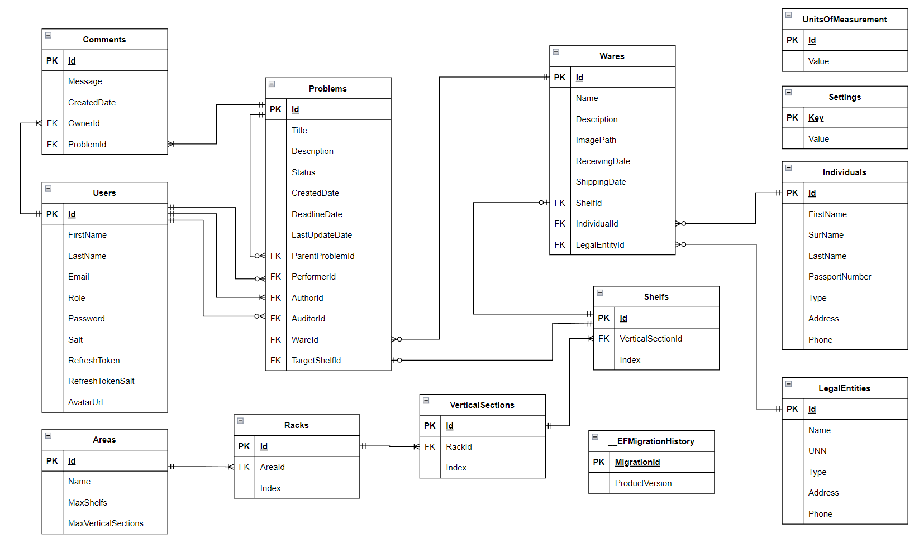

Рисунок 2.1 – Диаграмма базы данных

База данных состоит из 12 основных таблиц (бизнес сущностей), таблицы содержащей историю миграций и 11 таблиц Hangfire.

Для регулярного запуска задач, например, проверка просроченных задач склада или удаление отгруженных товаров, будет использоваться Hangfire.

Hangfire – многопоточный и масштабируемый планировщик задач с открытым исходным кодом, построенный по клиент-серверной архитектуре на стеке технологий .NET (в первую очередь Task Parallel Library и Reflection). Hangfire осуществляет промежуточное хранение задач и другой информации, связанной с обработкой, в базе данных. Суть его работы заключается в том, что процесс-клиент добавляет задачу в базу данных, процесс-сервер периодически опрашивает базу данных и выполняет задачи.

Несколько таблиц, которые использует Hangfire, представлены на рисунке 2.2.

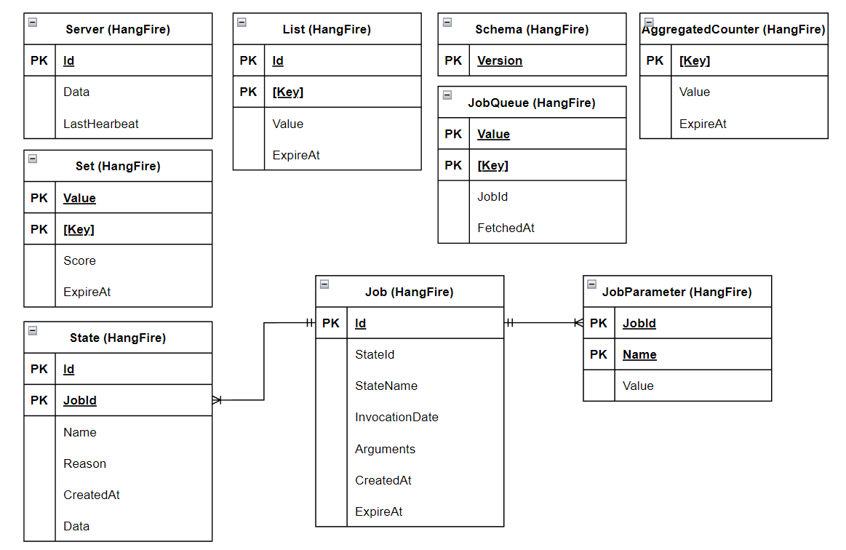

Рисунок 2.2 – Диаграмма базы данных (таблицы Hangfire)

Подробную информацию о таблицах хранилища Hangfire можно изучить в официальной документации [8].

Главным объектом, ради которого собственно существует склад является товар. Соответствующей товару сущностью в базе данный является таблица Wares. Описание таблицы Wares представлено в таблице 2.1.

Таблица 2.1 – Описание таблицы Wares

|  |  |  |
| --- | --- | --- |
| Название колонки | Ограничение целостности | Описание |
| Id | PK, INT, NOT NULL | Уникальный идентификатор. |
| Name | NVARCHAR, NOT NULL | Название товара. |
| Description | NVARCHAR, NULL | Описание товара. |
| ImagePath | NVARCHAR, NULL | URL по которому хранится картинка. |
| ReceivingDate | DATETIMEOFFSET(7), NOT NULL | Дата добавления товара на склад. |

Окончание таблицы 2.1

|  |  |  |
| --- | --- | --- |
| Название колонки | Ограничение целостности | Описание |
| ShippingDate | DATETIMEOFFSET(7), NULL | Дата отгрузки товара со склада. |
| ShelfId | FK, INT, NULL | Внешний ключ для связи с полкой на которой хранится товар. Когда товар отгружен это поле будет пустым, такой товар будет храниться в базе данных до тех пор, пока количество прошедших дней с даты выгрузки не будет больше или равно количеству дней на хранение отгруженных товаров, указанных в настройках. |
| IndividualId | FK, INT, NULL | Внешний ключ для связи с физическим лицом, владеющим этим товаром. |
| LegalEntityId | FK, INT, NULL | Внешний ключ для связи с юридическим лицом, владеющим этим товаром. |

Важным и необходимым объектом после товара на складе является адресная структура. На её организацию в базе данных выделены таблицы: Areas, Racks, VerticalSections, Shelfs.

Склад может делиться на зоны, в базе данных они представлены таблицей Areas. Описание таблицы Areas представлено в таблице 2.2.

Таблица 2.2 – Описание таблицы Areas

|  |  |  |
| --- | --- | --- |
| Название колонки | Ограничение целостности | Описание |
| Id | PK, INT, NOT NULL | Уникальный идентификатор. |
| Name | NVARCHAR, NOT NULL, UNIQUE | Название зоны склада. |
| MaxShelfs | INT, NOT NULL | Максимальное количество полок. |
| MaxVerticalSections | INT, NOT NULL | Максимальное количество вертикальных секций. |

Зона включает в себя стеллажи. Они представлены в базе данных таблицей Racks. Описание таблицы Racks представлено в таблице 2.3.

Таблица 2.3 – Описание таблицы Racks

|  |  |  |
| --- | --- | --- |
| Название колонки | Ограничение целостности | Описание |
| Id | PK, INT, NOT NULL | Уникальный идентификатор. |
| AreaId | FK, INT, NOT NULL | Внешний ключ для связи с зоной. |
| Index | INT, NOT NULL | Порядковый индекс внутри зоны. |

На колонки AreaId и Index создан уникальный, некластеризованный индекс.

Стеллажи состоят из вертикальных секций. Они представлены в базе данных таблицей VerticalSections. Описание таблицы VerticalSections представлено в таблице 2.4.

Таблица 2.4 – Описание таблицы VerticalSections

|  |  |  |
| --- | --- | --- |
| Название колонки | Ограничение целостности | Описание |
| Id | PK, INT, NOT NULL | Уникальный идентификатор. |
| RackId | FK, INT, NOT NULL | Внешний ключ для связи со стеллажом. |
| Index | INT, NOT NULL | Порядковый индекс внутри стеллажа. |

На колонки RackId и Index создан уникальный, некластеризованный индекс.

Вертикальные секции состоят из полок. Они представлены в базе данных таблицей Shelfs. Описание таблицы Shelfs представлено в таблице 2.5.

Таблица 2.5 – Описание таблицы Shelfs

|  |  |  |
| --- | --- | --- |
| Название колонки | Ограничение целостности | Описание |
| Id | PK, INT, NOT NULL | Уникальный идентификатор. |
| VerticalSectionId | FK, INT, NOT NULL | Внешний ключ для связи с вертикальной секцией. |
| Index | INT, NOT NULL | Порядковый индекс внутри вертикальной секции. |

На колонки VerticalSectionId и Index создан уникальный, некластеризованный индекс.

Приложением пользуются люди, сотрудники склада, они проходят авторизацию, выполняют какие-то действия над товарами и другими объектами. Пользователи приложения представлены таблицей Users. Описание таблицы Users представлено в таблице 2.6.

Таблица 3.6 – Описание таблицы Users

|  |  |  |
| --- | --- | --- |
| Название колонки | Ограничение целостности | Описание |
| Id | PK, INT, NOT NULL | Уникальный идентификатор. |
| FirstName | NVARCHAR, NOT NULL | Имя пользователя. |
| LastName | NVARCHAR, NOT NULL | Фамилия пользователя. |
| Email | NVARCHAR, UNIQUE, NOT NULL | Электронная почта пользователя. |
| Role | INT, NOT NULL | Роль пользователя. |

Окончание таблицы 2.6

|  |  |  |
| --- | --- | --- |
| Название колонки | Ограничение целостности | Описание |
| Password | NVARCHAR, NOT NULL | Хеш пароля пользователя. |
| Salt | NVARCHAR, NOT NULL | Соль для вычисления хеша пароля. |
| RefreshToken | NVARCHAR, NULL | Хеш рефреш-токена. |
| RefreshTokenSalt | NVARCHAR, NULL | Соль для вычисления хеша рефреш-токена. |
| AvatarUrl | NVARCHAR, NULL | Url по которому храниться аватар пользователя. |

Товарами могут владеть юридические и физические лица. В базе данных это таблицы Individuals и LegalEntities.

Описание Individuals представлено в таблице 2.7.

Таблица 4.7 – Описание таблицы Individuals

|  |  |  |
| --- | --- | --- |
| Название колонки | Ограничение целостности | Описание |
| Id | PK, INT, NOT NULL | Уникальный идентификатор. |
| FirstName | NVARCHAR, NOT NULL | Имя пользователя. |
| LastName | NVARCHAR, NOT NULL | Фамилия пользователя. |
| SurName | NVARCHAR, NOT NULL | Отчество пользователя. |
| PassportNumber | NVARCHAR, NOT NULL | Номер паспорта пользователя. |
| Type | NVARCHAR, NOT NULL | Тип паспорта пользователя. |
| Address | NVARCHAR, NOT NULL | Адрес пользователя. |
| Phone | NVARCHAR, NOT NULL | Телефонный номер пользователя. |

Описание LegalEntities представлено в таблице 2.8.

Таблица 5.8 – Описание таблицы LegalEntities

|  |  |  |
| --- | --- | --- |
| Название колонки | Ограничение целостности | Описание |
| Id | PK, INT, NOT NULL | Уникальный идентификатор. |

Окончание таблицы 2.8

|  |  |  |
| --- | --- | --- |
| Название колонки | Ограничение целостности | Описание |
| Name | NVARCHAR, NOT NULL | Наименование юридического лица. |
| UNN | NVARCHAR, NOT NULL | UNN номер юридического лица. |
| Address | NVARCHAR, NOT NULL | Адрес пользователя. |
| Phone | NVARCHAR, NOT NULL | Телефонный номер пользователя. |

Настройки системы хранятся в таблице Settings. Она описана в таблице 2.9.

Таблица 2.9 – Описание таблицы Settings

|  |  |  |
| --- | --- | --- |
| Название колонки | Ограничение целостности | Описание |
| Key | PK, NVARCHAR, NOT NULL | Уникальный идентификатор. Название настройки. |
| Value | NVARCHAR, NULL | Значение настройки. |

Задачи склада представлены таблицей Problems. Она описана в таблице 2.10.

Таблица 6.10 – Описание таблицы Problems

|  |  |  |
| --- | --- | --- |
| Название колонки | Ограничение целостности | Описание |
| Id | PK, INT, NOT NULL | Уникальный идентификатор. |
| Title | NVARCHAR, NOT NULL | Название задачи. |
| Description | NVARCHAR, NULL | Описание задачи. |
| Status | INT, NULL | Статус задачи. |
| CreatedDate | DATETIMEOFFSET(7), NOT NULL | Дата создания задачи. |
| DeadlineDate | DATETIMEOFFSET(7), NULL | Дата крайнего срока выполнения задачи. |
| LastUpdateDate | DATETIMEOFFSET(7), NULL | Дата последнего обновления задачи. |
| ParentProblemId | FK, INT, NULL | Внешний ключ для связи с родительской задачей. |
| PerformerId | FK, INT, NULL | Внешний ключ для связи с пользователем, который является исполнителем. |
| AuthorId | FK, INT, NULL | Внешний ключ для связи с пользователем, который является автором. |
| WareId | FK, INT, NULL | Внешний ключ для связи с задачей. |

Окончание таблицы 2.10

|  |  |  |
| --- | --- | --- |
| Название колонки | Ограничение целостности | Описание |
| TargetShelfId | FK, INT, NULL | Внешний ключ для связи с целевой полкой, куда будет перемещаться товар. |

Пользователи могу оставлять комментарии под задачей. Для их хранения в базе данных определена таблица Comments. Таблица Comments описана в таблице 2.11.

Таблица 7.11 – Описание таблицы LegalEntities

|  |  |  |
| --- | --- | --- |
| Название колонки | Ограничение целостности | Описание |
| Id | PK, INT, NOT NULL | Уникальный идентификатор. |
| Message | NVARCHAR, NULL | Текст комментария. |
| CreatedDate | DATETIMEOFFSET(7), NULL | Дата создания комментария. |
| OwnerId | FK, INT, NOT NULL | Внешний ключ для связи с пользователем, который является автором комментария. |
| ProblemId | FK, INT, NOT NULL | Внешний ключ для связи с задачей. |

Один из словарей для хранения единиц измерений представлен таблицей UnitsOfMeasurement, она описана в таблице 2.12.

Таблица 2.12 – Описание таблицы Settings

|  |  |  |
| --- | --- | --- |
| Название колонки | Ограничение целостности | Описание |
| Id | PK, INT, NOT NULL | Уникальный идентификатор. |
| Value | NVARCHAR, NOT NULL | Значение единицы измерения. |

Информацию о таблице с историей миграций можно найти в документации по Entity Framework [9].

**2.2 Архитектура веб-приложения**

Для разрабатываемого веб-приложения была разработана диаграмма развёртывания, представленная на рисунке 2.3.

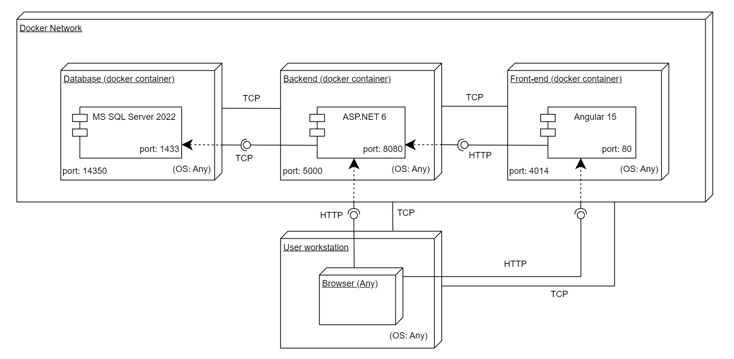

Рисунок 2.3 – Диаграмма развёртывания

Приложение разворачивается в трёх Docker-контейнерах. Контейнер с MS SQL Server 2022, контейнер с ASP.NET 6, контейнер с клиентским приложением на Angular 15.

У каждого контейнера есть внутренние и внешние порты. Backend, Frontend и браузер взаимодействуют по протоколу HTTP, а Backend-приложение и сервер базы данных по TCP.

Для разработки диаграммы развёртывания были использованы материалы курса Парамонова А.И по предмету проектирование информационных систем [10].

**2.3 Архитектура серверной части веб-приложения**

Архитектура серверной части веб-приложения представлена в виде пакетной диаграммы на рисунке 2.4.

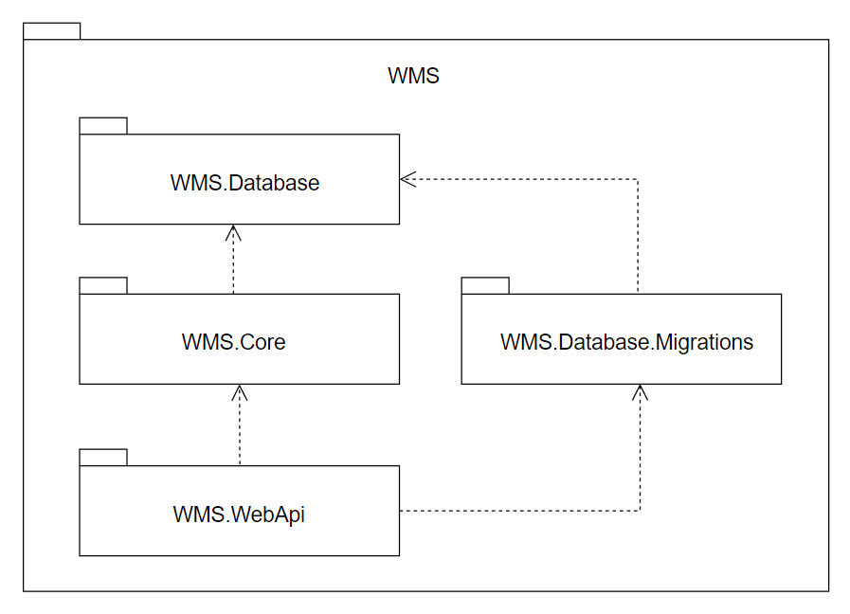

Рисунок 2.4 – Пакетная диаграмма архитектуры серверной части веб-приложения

Архитектура серверной части веб-приложения состоит из четырёх проектов: WMS.Core, WMS.Database, WMS.Database.Migrations и WMS.WebApi.

Проект WMS.WebApi – это ASP.NET приложение типа WebAPI, содержит классы-контроллеры и зависит от проектов WMS.Database, WMS.Database.Migrations, WMS.Core. Из которых импортируются сервисы, сущности и другие вспомогательные классы.

Проект WMS.Migrations – это библиотека классов, содержит классы миграции.

Проект WMS.Database – это также библиотека классов, содержит класс контекста базы данных, классы сущностей, константы для настройки среды и OData, классы конфигурации сущностей.

Проект WMS.Core – содержит сервисы, валидаторы, пользовательские исключения и другие классы, которые реализуют бизнес логику.

**2.4 Проектирование REST API**

Для доступа клиента к серверу спроектировано REST API. Были спроектированы 13 контроллеров и 57 действий, последние описаны в таблице 2.13.

Таблица 2.13 – Описание действий REST API

|  |  |  |  |
| --- | --- | --- | --- |
| URI | Метод | OData | Действие |
| /api/Areas | GET | + | Получить список всех зон. |
| /api/Areas/$count | GET | Получить количество всех зон. |
| /api/Auth/Login | POST | - | Вход в систему. |
| /api/Auth/Refresh | POST | Обновить JWT-токены. |

Продолжение таблицы 2.13

|  |  |  |  |
| --- | --- | --- | --- |
| URI | Метод | OData | Действие |
| /api/Comments | GET | + | Получить список всех комментариев. |
| /api/Comments | POST | Создать новый комментарий. |
| /api/Comments/$count | GET | Получить количество всех комментариев. |
| /api/LegalEntities | GET | + | Получить список всех юридических лиц. |
| /api/LegalEntities | POST | Создать новое юридическое лицо. |
| /api/LegalEntities/$count | GET | Получить количество всех юридических лиц. |
| /api/ LegalEntities({key}) | DELETE | Удалить юридическое лицо. |
| /api/ LegalEntities/{key} |
| /api/ LegalEntities({key}) | PUT | Обновить юридическое лицо. |
| /api/ LegalEntities/{key} |
| /api/Problems | GET | + | Получить список всех задач. |
| /api/Problems | POST | Создать новую задачу. |
| /api/Problems/$count | GET | Получить количество всех задач. |
| /api/Problems({key}) | PUT | Обновить задачу. |
| /api/Problems/{key} |
| /api/Problems({key}) | DELETE | Удалить задачу. |
| /api/Problems/{key} |
| /api/Problems/{problemId}/UpdateStatus | PUT | Обновить статус задачи. |
| /api/Problems/{problemId}/Assign | PUT | Назначить задачу. |
| /api/Racks | POST | + | Сгенерировать стеллаж с вертикальными секциями и полками. |
| /api/Racks | GET | Получить список всех стеллажей. |
| /api/Racks({key}) | DELETE | Удалить стеллаж. |
| /api/Racks({key}) | DELETE | + | Удалить стеллаж. |
| /api/Racks({key}) | GET | Получить стеллаж. |
| /api/Racks/{key} |
| /api/Racks/$count | GET | Получить количество всех стеллажей. |
| /api/Shelfs | GET | + | Получить список всех полок. |

Окончание таблицы 2.13

|  |  |  |  |
| --- | --- | --- | --- |
| URI | Метод | OData | Действие |
| /api/Shelfs/$count | GET | + | Получить количество всех полок. |
| /api/Shelfs({key}) | GET | Получить полку. |
| /api/Shelfs/{key} |
| /api/SystemSettings | GET | - | Получить список всех системных настроек. |
| /api/SystemSettings | PUT | Обновить системные настройки. |
| /api/UnitOfMeasurements | GET | + | Получить список всех единиц измерения. |
| /api/UnitOfMeasurements/$count | GET | Получить количество всех единиц измерения. |
| /api/UnitOfMeasurements | POST | Создать новую единицу измерения. |
| /api/UnitOfMeasurements({key}) | DELETE | Удалить единицу измерения. |
| /api/UnitOfMeasurements/{key} |
| /api/UnitOfMeasurements({key}) | PUT | Обновить единицу измерения. |
| /api/UnitOfMeasurements/{key} |
| /api/Users | GET | - | Получить список всех пользователей. |
| /api/Users | POST | Создать нового пользователя. |
| /api/Users/{userId} | DELETE | Удалить пользователя. |
| /api/Users/{userId} | PUT | Обновить пользователя. |
| /api/Users/setPassword | PUT | Обновить пароль. |
| /api/VerticalSections | GET | + | Получить список всех вертикальных секций. |
| /api/VerticalSections/$count | GET | Получить количество всех вертикальных секций. |
| /api/Wares | POST | + | Создать новый товар. |
| /api/Wares | GET | Получить список всех товаров |
| /api/Wares/{wareId}/SoftDelete | PUT | Пометить товар удалённым. |
| /api/Wares/{wareId}/Restore | PUT | Восстановить товар. |
| /api/Wares/$count | GET | Получить количество всех товаров. |
| /api/Wares({key}) | PUT | + | Обновить товар. |
| /api/Wares/{key} |

Более подробную информацию о действиях, приведённых в таблице 2.13, можно посмотреть в документации API Swagger.

**2.5 Архитектура клиентской части веб-приложения**

Архитектура клиентской части веб-приложения представлена на рисунке 2.5 в виде пакетной диаграммы.

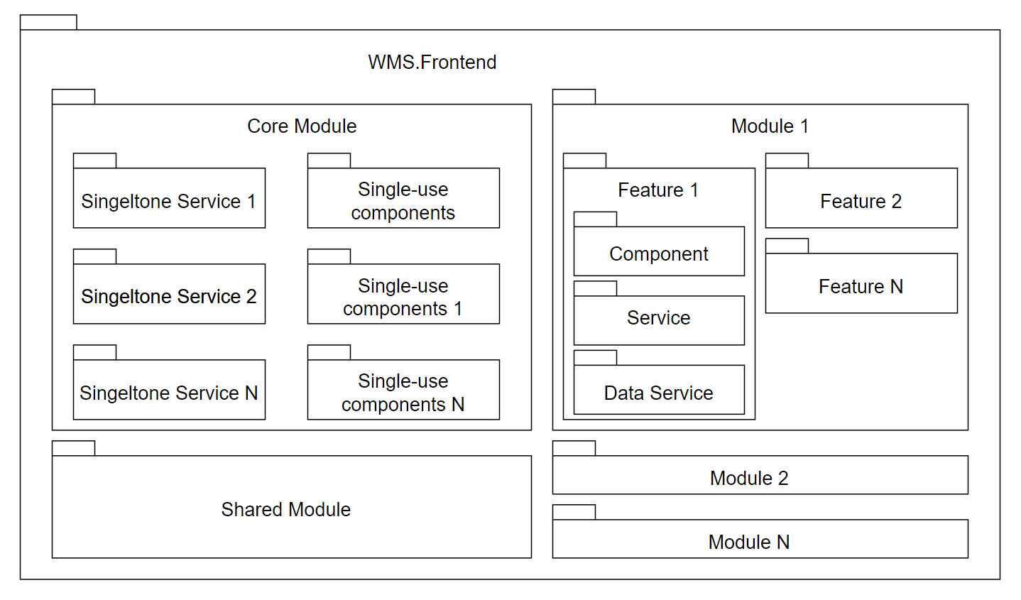

Рисунок 2.5 – Пакетная диаграмма архитектуры клиентской части веб-приложения

Для разработки клиентской части веб-приложения был выбран JavaScript-фреймворк Angular.

Программное средство состоит из модулей и должно иметь корневой модуль. Корневой модуль – это место, где Angular начинает упорядочивать дерево приложения. Модель может импортировать компоненты, которые являются Provider, например, сервисы, хелперы и т.д. Для этого модуль по умолчанию – сингелтонг.

Ниже представлено краткое описание пакетов, представленных на рисунке 2.5:

* Core Module является основным модулем в приложении, он содержит сингелтон сервисы и одноразовые компоненты, например layout;
* Shared Module используется для экспорта компонент, которые делятся между различными модулями (например, диалог подтверждение);
* Feature содержит сервисы, константы, модели и компоненты;
* Service описывает логику компоненты;
* Data Service реализует коммуникацию между хранилищем данных и компонентой.

**2.6 Проектирование пользовательского интерфейса**

Интерфейс приложения можно поделить на модули, которые в свою очередь будут включать компоненты. В данном разделе в таблице 2.14 представлено описание спроектированных модулей.

Таблица 2.14 – Описание модулей пользовательского интерфейса

|  |  |
| --- | --- |
| Название | Описание |
| access | Модуль предназначен для интерфейса, связанного с доступом к приложению. Например, он будет содержать компоненту для входа в систему. |
| addresses | Модуль должен содержать компоненты для адресной структуры склада. Главной компонентой будет иерархия состоящая из зон, стеллажей, вертикальных секций и полок. |
| admin-panel | Модуль предназначен для интерфейса, связанного с административными ресурсами. Например, список пользователей. |
| core | Модуль должен содержать такие базовые компоненты пользовательского интерфейса, как layout. |
| dictionaries | Модуль предназначен для интерфейса словарей. |
| home | Модуль должен содержать компоненты интерфейса домашней страницы. |
| problems | Модуль должен содержать компоненты интерфейса, связанные с задачами. Например, доска задач, форма создания/редактирования задачи, комментарии задачи и т.д. |
| shared | Модуль должен содержать общие для всех компоненты интерфейса, например, модульное окно подтверждения действия. |
| system-settings | Модуль должен содержать компоненты интерфейса настроек системы. |
| wares | Модуль должен содержать компоненты интерфейса товаров: список товаров, фильтр, поиск, формы создания/редактирования и т.д. |

Некоторые компоненты модулей будут более подробно описаны в разделе посвященном разработке веб-приложения.

**2.6 Вывод по разделу**

Для проекта была выбрана клиент-серверная архитектура. В качестве сервера базы данных был выбран MS SQL Server. Спроектировано 12 таблиц базы данных. Спроектирован REST API, который будет разработан на основе ASP.NET Web API и будет иметь трёхслойную архитектуру. Клиентское приложение будет разработано на основе JavaScript-фреймворка Angular с модульной архитектурой.

3 Разработка веб-приложения

ФИО

Подпись

Дата

Лист

1

БГТУ 03.00.ПЗ

Разраб.

*Демьянов В.Р.*

Провер.

*Парамонов А.И.*

Н. контр.

Коренькова А.А.

Утверд.

*Пацей Н.В.*

Лит.

Листов

20

*74417027, 2022*

## **3.1 Серверная часть приложения**

3 Разработка веб-приложения

Консульт.

Для разработки серверной части приложения использована N-уровневая архитектура. Уровень – это способ распределения ответственности и управления зависимостями. Каждый уровень несёт определённую ответственность. В более высоком уровне могут использоваться компоненты из более низкого уровня, но не наоборот. В соответствии с данным архитектурным паттерном принято выделять три основных уровня: доступ к данным, бизнес-логика, представление. На рисунке 3.1 представлено решение разработанного приложения.

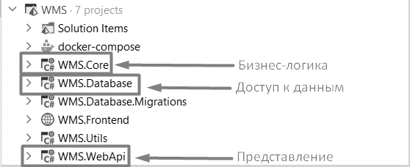

Рисунок 3.1 – Структура решения

Из рисунка 3.1 понятно, что в решении проекты WMS.Core, WMS.Database, WMS.WebApi соответствуют уровням: бизнес-логика, доступ к данным, представление. Кроме основных трёх проектов к серверной части приложения также относятся проекты WMS.Database.Migrations и WMS.Utils.

### **3.1.1 Проект WMS.Database**

Проект предназначен для организации доступа и хранении данных из базы данных. Проект является библиотекой классов, которую использует уровень, реализующий бизнес логику.

В проекте можно выделить три основных группы классов: классы сущностей и класс контекста базы данных; классы конфигурации сущностей; классы, реализующие инициализацию базы данных.

Первая группа классов (классы сущностей и класс контекста базы данных) представлена на рисунке 3.2 в виде диаграммы классов.

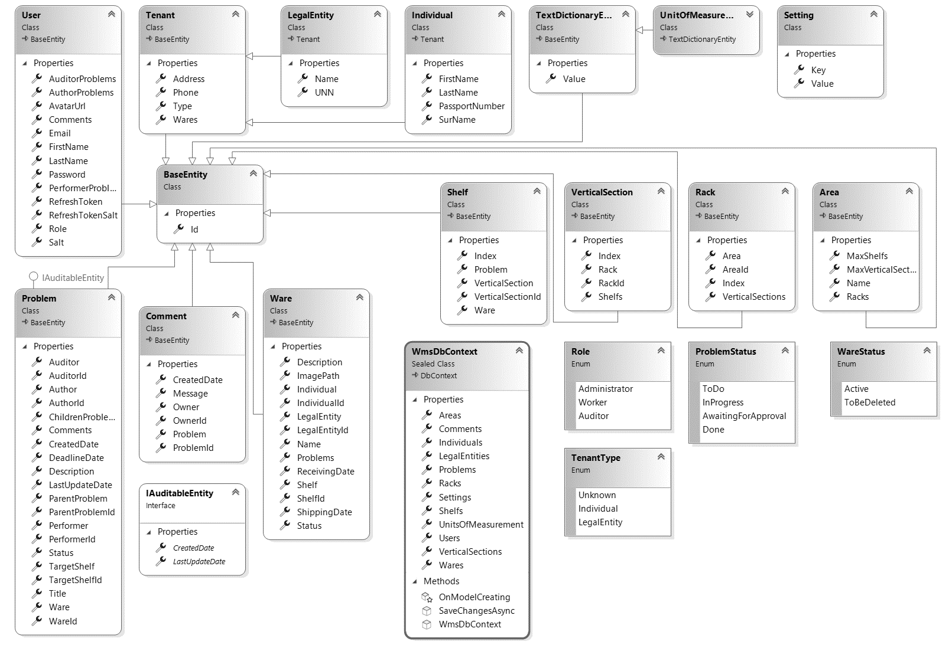

Рисунок 3.2 – Диаграмма классов сущностей и контекста базы данных

Все классы сущностей наследуются от класса BaseEntity, за исключением класса сущности Setting. Главным назначение этого класса является определение первичного ключа.

Всего в проекте 13 классов сущностей.

На рисунке 3.2 можно также увидеть перечисления и интерфейс IAuditableEntity. Данный интерфейс необходим для отслеживания изменений сущности. Например, при вызове метода контекста базы данных SaveChanges для сущностей, унаследованных от интерфейса IAuditableEntity, будет устанавливаться дата последнего изменения.

Класс контекста базы данных WmsDbContext – это основной класс, который координирует функциональные возможности EF для определённой модели данных. Этот класс является производным от класса Microsoft.EntityFrameworkCore.DbContext. Производный класс DbContext указывает сущности, которые включаются в модель данных. Код данного класса представлен в приложении А.

Вторая группа классов (классы конфигурации сущностей) представлена на рисунке 3.3 в виде диаграммы классов.

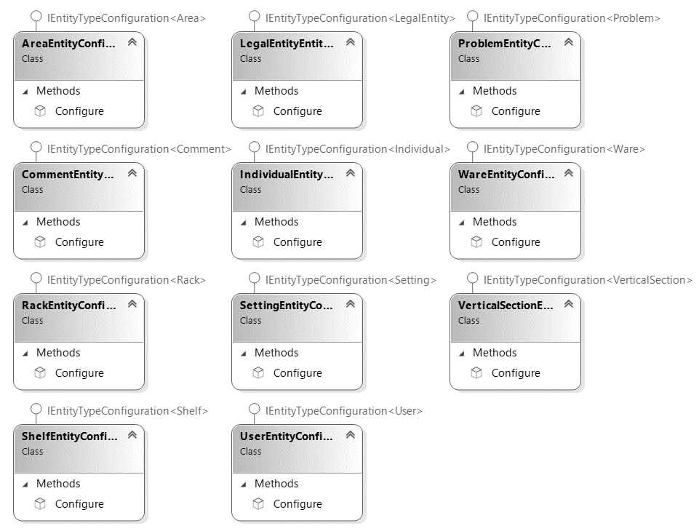

Рисунок 3.3 – Диаграмма классов конфигураций сущностей

Конфигурации сущностей базы данных определены с использованием FluentAPI. Для чистоты кода конфигурация сущностей вынесена в отдельные классы. Пример такого класса приведён в листинге 3.1.

|  |
| --- |
| public class ShelfEntityConfiguration : IEntityTypeConfiguration<Shelf>  {  public void Configure(EntityTypeBuilder<Shelf> builder)  {  _ = builder.Property(x => x.VerticalSectionId)  .IsRequired();  _ = builder.HasIndex(x => new { x.Index, x.VerticalSectionId })  .IsUnique();  }  } |

Листинг 3.1 – Класс конфигурации сущности

Классы конфигурации наследуются от интерфейса IEntityTypeConfiguration и реализуют метод Configure в который передаётся экземпляр класса EntityTypeBuilder.

В листинге 3.1 представлена конфигурация сущности Shelf. Значение в колонке VerticalSectionId настраивается как обязательное. Создаётся уникальный некластеризованный индекс на колонки Index и VerticalSectionId.

Для инициализации некоторых таблиц базы данных были разработаны специальные классы. Они представлены на рисунке 3.4 в виде диаграммы классов.

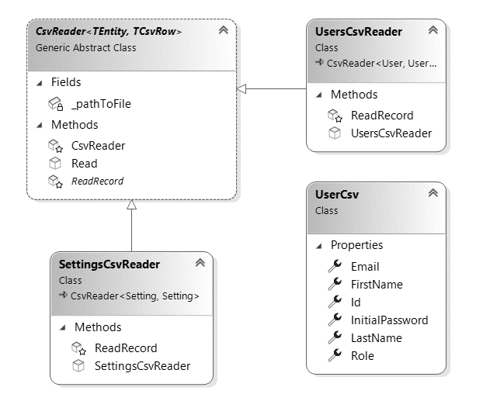

Рисунок 3.4 – Диаграмма классов для инициализации базы данных

Инициализация базы данных происходит посредством чтения данных из csv файлов и передачи этих данных в метод HasData экземпляра класса EntityTypeBuilder. Для этого реализован абстрактный класс CsvReader от которого наследуются классы уже для каждой конкретной сущности. Производные классы переопределяют и реализуют абстрактный метод ReadRecord. Пример производного класса приведён в листинге 3.2.

|  |
| --- |
| public class SettingsCsvReader : CsvReader<Setting, Setting>  {  public SettingsCsvReader(string relativePathToFile)  : base(relativePathToFile) {}  protected override Setting ReadRecord(Setting row, int recordNumber)  {  return new Setting()  {  Key = row.Key,  Value = row.Value,  };  }  } |

Листинг 3.2 – Производный класс от CsvReader

Код класса CsvReader можно найти в приложении Б.

Таким образом происходит инициализация двух таблиц базы данных: Users и Settings. Таблица Users инициализируется первый пользователем, который будет добавлять в систему последующих. Таблица Settings инициализируется настройками с указанием количества дней до уведомления о просроченных задачах и количеством дней хранения отгруженных товаров.

### **3.1.2 Проект WMS.Core**

В проекте реализована бизнес-логика приложения. Проект является библиотекой классов, используется уровнем представления.

Проект содержит классы сервисы, валидаторы, модели представлений, пользовательские исключения.

Классы сервисы определяют бизнес-логику приложения. Они взаимодействуют с уровнем доступа к данным и уровнем представления, перемещая данные между ними.

Всего в проекте 17 классов сервисов, интерфейсы, которые они реализуют представлены на рисунке 3.5 в виде диаграммы классов.

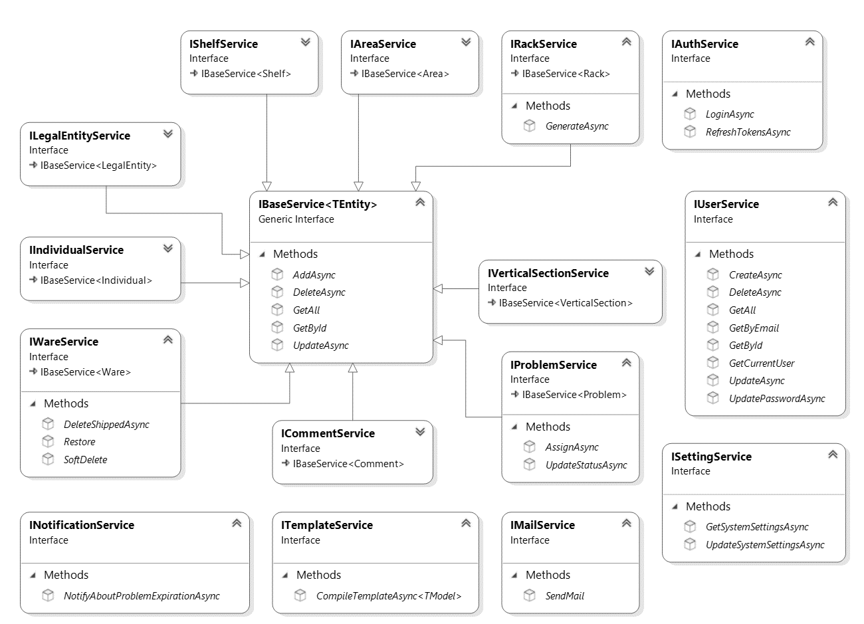

Рисунок 3.5 – Диаграмма классов для интерфейсов сервисов

Почти каждый сервис имеет доступ к базе данных посредством класса контекста из проекта WMS.Database. Сервисы, которые содержат реализацию CRUD операций, наследуются от абстрактного класса BaseService, который предоставляет стандартную реализацию таких операций.

Пример одного метода сервиса, реализующего бизнес логику, представлен в листинге 3.3.

|  |
| --- |
| public class WareService : BaseService<Ware>, IWareService  {  private readonly WareValidator _wareValidator;  private readonly IUserService _userService;  private readonly ISettingService _settingService;  public WareService(  WmsDbContext dbContext,  WareValidator wareValidator,  IUserService userService,  ISettingService settingService) : base(dbContext)  {  this._wareValidator = wareValidator;  this._userService = userService;  this._settingService = settingService;  }  . . .  public async Task SoftDelete(int wareId)  {  var ware = await this.DbSet  .FirstOrDefaultAsync(x => x.Id == wareId);  if (ware == null)  {  throw new EntityNotFoundException("Can't soft delete ware, because it doesn't exist.");  }  ware.Status = WareStatus.ToBeDeleted;  ware.ShippingDate = DateTimeOffset.Now;  ware.ShelfId = null;  _ = await this.DbContext.SaveChangesAsync();  }    . . .  } |

Листинг 3.3 – Класс сервис, реализующий бизнес логику

Реализацию сервиса BaseService можно найти в приложении В.

Для проверки пришедших от пользователя данных используется библиотека FluentValidation [11]. Диаграмма классов валидаторов представлена на рисунке 3.6.

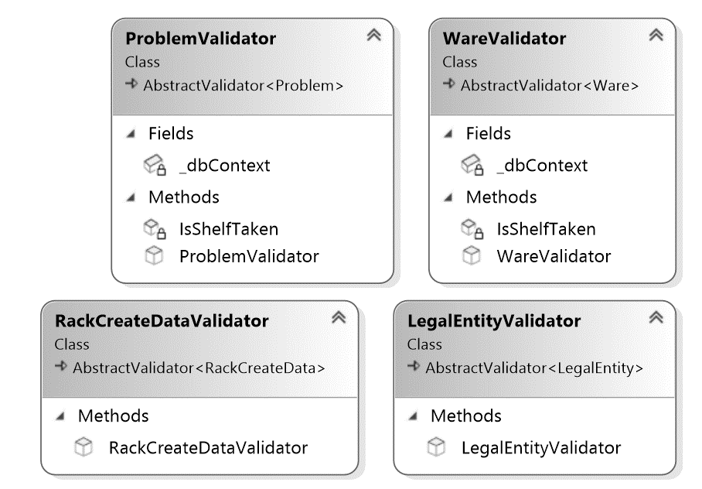

Рисунок 3.6 – Диаграмма классов валидаторов

В библиотеке FluentValidation есть возможность настроить автоматический вызов валидации, но был сделан выбор в пользу ручного, для более точечного контролирования процесса валидации.

Чтобы реализовать класс валидатор необходимо сделать наследование от класса AbstractValidator. После чего станет доступен «текучий» интерфейс. Текучий интерфейс – это способ реализации объектно-ориентированного API, при котором метод возвращают тот же интерфейс, на котором были вызваны. Пример такого валидатора представлен в приложении Г.

В приложении кроме встроенных типов исключений используются пользовательские. Всего таких классов 4, они представлены в таблице 3.1.

Таблица 3.1 – Описание пользовательских исключений

|  |  |  |
| --- | --- | --- |
| Название класса | Описание | HTTP код |
| ApiOperationFailedException | Ошибка клиента. | 400 |
| AuthenticationFailedException | Отсутствуют учётные данные. | 401 |
| AuthorizationFailedException | Недостаточно прав. | 403 |
| EntityNotFoundException | Ресурс не найден. | 404 |

В проекте присутствуют модели представления. Одним из минусов разработанной архитектуры является то, что для большей части сущностей нет модели представления, это было сделано для ускорения процесса разработки. Но для критически важных для безопасности сущностей были разработаны такие модели, а для некоторых сущностей при настройке OData EDM моделей были скрыты некоторые свойства.

Для реализации моделей представлений был выбран тип record, который появился в C# 9. Ключевая особенности records состоит в том, что они могут представлять неизменяемый тип. Это необходимо для моделей представлений, так если бы свойство DTO изменились, то данные перестали бы быть точными. Пример такого типа представлен в листинге 3.4.

|  |
| --- |
| public record SystemSettings  {  public int ProblemExpirationNotificationDays { get; init; }  public int ShippedWaresStorageDays { get; init; }  } |

Листинг 3.4 – Модель представления

Важно отметить, что применение ключевого слова record не гарантирует неизменяемость объектов record. Чтобы сделать его действительно неизменяемым, для свойств вместо обычных сеттеров надо использовать модификатор init.

### **3.1.3 Проект WMS.WebApi**

Проект является уровнем представления данных. Это первый уровень, с которым взаимодействует клиент. Для этого было разработано REST API.

Проект включает 14 контроллеров. Большая часть из них поддерживает открытый протокол OData. Описание маршрутов можно найти в разделе 2.

Для REST-контроллеров были реализованы классы, которые являются производными от класса ControllerBase. Для реализации OData контроллеров, были реализованы классы производные от класса ODataController, а также зарегистрированы EDM модели.

Entity Data Model – это расширенная версия Entity-Relationship, которая определяет концептуальную модель данных с использованием различных методов моделирования.

Регистрацию EDM моделей и настройка OData происходит в классе расширении WmsODataMvcBuilderExtensions, его можно найти в приложении Г.

Класс Program является входной точкой в приложение. В нём происходит конфигурация приложения, регистрация сервисов в контейнере, установка компонент для обработки запроса (middleware), настройка логгирования в приложении.

Для логирования в приложении используется библиотека Serilog. Логи приложения пишутся в текстовый документ по определённому шаблону, который представлен в листинге 3.5.

|  |
| --- |
| "outputTemplate": "{Timestamp:yyyy-MM-dd HH:mm:ss.fff zzz} [{Level}][{RequestId}]: {Message}{NewLine}{Exception}" |

Листинг 3.5 – Шаблон записи в файле логов

Полную конфигурацию логирования можно найти в приложении Д.

В проекте была реализована пользовательская обработка ошибок, она представлена в листинге 3.6.

|  |
| --- |
| app.UseExceptionHandler(app => app.Run(async context =>  {  var exception=context.Features.Get<IExceptionHandlerFeature>()?.Error;  context.Response.StatusCode = exception switch  {  ApiOperationFailedException => (int)HttpStatusCode.BadRequest,  EntityNotFoundException => (int)HttpStatusCode.NotFound,  AuthenticationFailedException => (int)HttpStatusCode.Unauthorized,  AuthorizationFailedException => (int)HttpStatusCode.Forbidden,  _ => (int)HttpStatusCode.InternalServerError,  };  await context.Response.WriteAsJsonAsync(new  {  StatusCode = context.Response.StatusCode,  ErrorMessage = exception?.Message ?? string.Empty,  });  })); |

Листинг 3.6 – Пользовательская обработка ошибок

Для документирования API была подключена библиотека Swagger, код конфигурации представлен в листинге 3.7.

|  |
| --- |
| builder.Services.AddSwaggerGen(options =>  {  options.SwaggerDoc(  "v1",  new()  {  Title = "WMS API",  Version = "v1",  });  var entryAssembly = Assembly.GetExecutingAssembly();  var xmlFilename = $"{entryAssembly.GetName().Name}.xml";  var xmlPath = Path.Combine(AppContext.BaseDirectory, xmlFilename);  options.IncludeXmlComments(xmlPath);  }); |

Листинг 3.7 – Конфигурация Swagger

В приложении есть регулярно запускаемые задачи, для оповещения об истечении срока выполнения задач и удаления отгруженных товаров. Для этого используется библиотека Hangfire.

Регистрация упомянутых выше задач представлена в листинге 3.8.

|  |
| --- |
| _ = builder.Services.AddHangfire(configuration => _ = configuration.UseSqlServerStorage(connectionString));  _ = builder.Services.AddHangfireServer();  JobStorage.Current = new SqlServerStorage(connectionString);  string? cronScheduleExpression = builder.Configuration["HangFire:CronScheduleExpression"];  // Configure Hangfire jobs  RecurringJob.AddOrUpdate<NotificationService>(  "ProblemExpirationJob",  notificationService => notificationService.NotifyAboutProblemExpirationAsync(),  cronScheduleExpression);  RecurringJob.AddOrUpdate<WareService>(  "ShippedWaresStorageExpirationJob",  wareService => wareService.DeleteShippedAsync(),  cronScheduleExpression); |

Листинг 3.7 – Конфигурация Swagger

Для аутентификации и авторизации был выбран механизм с использованием JWT-токенов. С помощью метода AddJwtBearer в приложение добавляется конфигурация токена, которая представлена в листинге 3.8.

|  |
| --- |
| builder.Services.AddAuthentication(JwtBearerDefaults.AuthenticationScheme)  .AddJwtBearer(options =>  {  options.TokenValidationParameters = new TokenValidationParameters  {  ValidateIssuer = true,  ValidIssuer = builder.Configuration["AuthOptions:Issuer"],  ValidateAudience = true,  ValidAudience = builder.Configuration["AuthOptions:Audience"],  ValidateIssuerSigningKey = true,  IssuerSigningKey = new SymmetricSecurityKey(key),  RequireExpirationTime = true,  ValidateLifetime = true,  ClockSkew = TimeSpan.Zero,  };  }); |

Листинг 3.8 – Конфигурация токена

Для конфигурации токена применяется объект JwtBearerOptions.

Для защиты конечной точки применяется атрибут Authorize. Пример такой конечной точки представлен в листинге 3.9.

|  |
| --- |
| /// <summary>  /// Deletes user by id.  /// </summary>  /// <param name="userId">User Id.</param>  [HttpDelete("{userId:int}")]  [Authorize(Roles = nameof(Role.Administrator))]  public async Task<ActionResult> Delete(int userId)  {  await this._userService.DeleteAsync(userId);  return this.NoContent();  } |

Листинг 3.9 – Защищённая конечная точка

Из листинга 3.9 можно понять, что удалять пользователей могут только пользователи, прошедшие аутентификацию и авторизированные в роли администратора.

### **3.1.4 Проект WMS.Database.Migrations**

Проект является библиотекой классов и предназначен для хранения классов миграций.

Инструкцию по добавлению и применению миграций можно найти в разделе 5.

## **3.2 Клиентская часть приложения**

В разделе 2 была спроектирована модульная архитектура. Помочь реализовать такую архитектуру позволяет JavaScript фреймворк Angular.

Несмотря на то, что в веб-разработке уже используется модульная архитектура, которая стала возможной с появлением ES6-импортов, Angular-модули добавляют в систему дополнительный уровень логической группировки.

Важно, чтобы структура модулей как можно лучше соответствовала решаемым с их помощью задачам. Для этого в Angular существуют различные типы модулей:

* DomainModule, реализующие ключевые задачи приложения;
* RoutingModule, предназначенные для маршрутизации;
* ServiceModule, предназначенные для сервисов;
* CoreModule, предназначенные для объявления глобальных сервисов;
* SharedModule, предназначенные для экспорта компонент для совместного использования;
* WidgetModule, предназначенные для экспорта директив, компонентов, модулей, которые можно переиспользовать в других проектах;
* AppModule, корневой модуль.

Это основные типы модулей, которые рекомендуются сообществом Angular, но в зависимости от сложности проекта можно выделить и другие.

В разработанном приложении используются не все типы из тех, которые представлены выше, это сделано намерено для ускорения разработки.

### **3.2.1 Структура модуля**

Модули Angular состоят из набора свойств и одного хука жизненного цикла. В листинге 3.10 приведён интерфейс модуля.

|  |
| --- |
| export interface NgModule {  providers?: Provider[];  declarations?: Array<Type<any> | any[]>;  imports?: Array<Type<any> | ModuleWithProviders<{}> | any[]>;  exports?: Array<Type<any> | any[]>;  entryComponents?: Array<Type<any> | any[]>;  bootstrap?: Array<Type<any> | any[]>;  id?: string;  schemas?: Array<SchemaMetadata | any[]>;  jit?: true;  } |

Листинг 3.10 – Интерфейс Angular модуля

Свойство providers используется для определения сервисов, которые были украшены декоратором Injectable, что делает их доступными через Angular DI.

Свойство declarations это самое простое и наиболее часто используемое свойство. Оно используется для импорта компонентов, директив, каналов.

Свойство imports используется для импорта других модулей.

По умолчанию всё, что определено в модуле, является частным. Свойство exports – это массив, который позволяет объявлениям в модуле быть доступными из модулей, которые импортируют модуль, в котором они определены.

Свойство entryComponents указывает список компонентов, скомпилированных при загрузке модуля. Эти компоненты не являются компонентами, определёнными в шаблоне, но обычно загружаются принудительно, например, с помощью ViewContainerRef.createComponent(). Примером являются компоненты маршрутизации, но платформа автоматически добавляет их в entryComponents.

Свойство bootstrap также указывает компоненты, скомпилированные при загрузке модуля, и автоматически добавляет их в entryComponents.

Свойство идентификатор указывает имя, которое идентифицирует модуль.

Свойство schemas указывает значения подобные: NO_ERRORS_SCHEMA или CUSTOM_ELEMENTS_SCHEMA.

Свойство jit заставит фреймворк всегда компилировать модуль с использованием JIT, а не AOT.

### **3.2.2 AppModule**

AppModule, также часто называется корневым модулем, – это модуль, отвечающий за загрузку всего приложения. Это означает, что в нём следует импортировать все модули и провайдеры, необходимые для запуска приложения.

Этот модуль обычно импортирует основные модули Angular, общие модули, доменные модули, сервисные модули и AppRoutingModule (корневой модуль маршрутизации).

Кроме того, он загружает корневой компонент, обычно называемы AppComponent. Код разработанного корневого модуля представлен в листинге 3.11.

|  |
| --- |
| @NgModule({  declarations: [AppComponent],  imports: [  BrowserModule,  AppRoutingModule,  AccessModule,  CoreModule,  BrowserAnimationsModule,  ],  bootstrap: [AppComponent],  providers: [  { provide: HTTP_INTERCEPTORS, useClass: JwtInterceptor, multi: true },  { provide: HTTP_INTERCEPTORS, useClass: AuthErrorInterceptor, multi: true },  ],  })  export class AppModule {} |

Листинг 3.11 – Код корневого Angular модуля

В корневом модуле импортирует только то, что необходимо для загрузки приложения. Поэтому всё, что должно быть загружено отложено, не должно быть импортировано в этот модуль. В случаем с разработанным приложением были импортированы AccessModule и CoreModule. AccessModule содержит форму входа, которая будет первым, что увидит пользователь при первом запуске приложения.

### **3.2.3 SharedModule**

SharedModule – это модуль, отвечающий за размещение всех общих объектов, которые будут предоставляться каждому модулю приложения.

SharedModule обычно состоит из сущностей, которые являются общими для разных модулей внутри проекта, но обычно не требуется вне его.

Если появляются сервисы или компоненты, которые можно повторно использовать в разных командах и проектах, и которые в идеале не меняются очень часто, то для них следует создать библиотеку Angular.

Код разработанного SharedModule представлен в листинге 3.12.

|  |
| --- |
| @NgModule({  declarations: [  ConfirmDialogComponent,  AddressPickerComponent,  AddressPickerDialogComponent,  ],  imports: [  CommonModule,  MatModule,  ReactiveFormsModule,  ScrollingModule,  ],  exports: [  ConfirmDialogComponent,  AddressPickerComponent,  MatModule,  ReactiveFormsModule,  CommonModule,  ScrollingModule,  ],  })  export class SharedModule { } |

Листинг 3.12 – Angular SharedModule

Из листинга 3.12 видно, что общим для всех компонент является, например, компонент ConfirmDialogComponent.

### **3.2.4 DomainModule**

DomainModule – это модули, относящиеся к бизнес-функциям приложения. В разработанном приложении таких модулей всего 8: AccessModule, AddressesModule, AdminPanelModule, DictionariesModule, HomeModule, ProblemsModule, SystemSettingsModule, WaresModule.

Один из таких модулей представлен в листинге 3.13.

|  |
| --- |
| @NgModule({  declarations: [LoginComponent],  imports: [  SharedModule,  AccessRoutingModule,  ],  })  export class AccessModule {  } |

Листинг 3.13 – Angular DomainModule

В зависимости от сложности доменного модуля, он может быть разбил на более мелки модули домена.

Это имеет смысл, когда каждый модуль представляет собой сложный набор компонентов или если в будущем определённый компонент будет всё более и более сложным.

Доменные модули должны экспортировать ничего, кроме верхнего компонента.

### **3.2.5 RoutingModule**

Модули маршрутизации отвечают за объявление маршрутов модуля домена (включая корневой модуль), передачу конфигурации в модуль, а также за определение сервисов защиты.

Для корневого модуля маршруты определяются с использованием свойства forRoot, в то время как остальные должны использовать свойство forChild. Код разработанного модуля маршрутизации для корневого модуля представлен в листинге 3.14.

|  |
| --- |
| const routes: Routes = [{  path: AppRoute.Access,  component: LayoutComponent,  children: [{  path: AppRoute.Default,  loadChildren: () => import('./access/access.module')  .then(m => m.AccessModule),  }],  },{  path: AppRoute.Default,  component: LayoutComponent,  children: [{  path: AppRoute.Home,  loadChildren: () => import('./home/home.module')  .then(m => m.HomeModule),  canActivate: [AuthGuard],  }, {  path: '**',  redirectTo: AppRoute.Home,  }],  },  ];  @NgModule({  imports: [RouterModule.forRoot(routes)],  exports: [RouterModule]  })  export class AppRoutingModule { } |

Листинг 3.14 – Angular RoutingModule для корневого модуля

В приложении реализована ленивая загрузка модулей. По умолчанию NgModules загружаются с готовностью. Это значит, что как приложение загрузится и все NgModules, нужны они сразу или нет. Для больших приложений с большим количеством маршрутов лучше реализовать отложенную загрузка – шаблон проектирования, по принципам которого NgModules загружается по мере необходимости. Ленивая загрузка помогает уменьшить начальные размеры пакетов, что, в свою очередь, помогает сократить время загрузки.

### **3.2.6 CoreModule**

CoreModule – это модуль, который размещает в себе общие для других модулей singleton сервисы.

Инжектор зависимостей Angular создаёт новый экземпляр сервисов для каждого лениво загруженного модуля. Так как мы хотим гарантировать, что singleton сервисы будут созданы в виде одного экземпляра, то необходимо разместить их в CoreModule.

Ещё одна часть приложения, которая должна находится в CoreModule – это компоненты уровня приложения, например, layout.

Код разработанного Core модуля представлен в листинге 3.15.

|  |
| --- |
| @NgModule({  declarations: [LayoutComponent],  imports: [CommonModule, AppRoutingModule, HttpClientModule],  providers: [AuthenticationDataService, AuthenticationService, PermissionsService, AuthGuard, PublicGuard],  })  export class CoreModule {  constructor(@Optional() @SkipSelf() parentModule: CoreModule) {  if (parentModule) {  throw new Error(  'CoreModule has already been loaded. Import Core modules in the AppModule only.',  );  }  }  } |

Листинг 3.15 – Angular CoreModule

Из листинга 3.15 можно увидеть, что в нём объявляется компонент реализующий layout приложения, сервисы для аутентификации и Guards.

### **3.2.7 Angular компоненты**

Компонент – часть интерфейса приложения с собственной логикой.

Компоненты складываются в модули и затем могут быть переиспользованы в разных частях приложения.

Для того чтобы класс стал компонентом, нужно пометить его декоратором @Component.

Код одного небольшого компонента представлен в листинге 3.16.

|  |
| --- |
| @Component({  selector: 'app-wares',  templateUrl: './wares.component.html',  styleUrls: ['./wares.component.scss']  })  export class WaresComponent {} |

Листинг 3.16 – Angular компонента

Этот декоратор принимает объект, который имеет следующие свойства:

* selector, содержит название компонента;
* templateUrl или template, содержит HTML-разметку в виде пути к файлу HTML или строки;
* providers, список сервисов, поставляющих данные для компонента;
* styles, содержит массив путей к CSS-файлам.

Чтобы использовать созданный компонент нужно добавить его в declarations описанный ранее. И затем можно его использовать в качестве тега в другом компоненте.

Всего в приложении разработано 32 компонента, их описание представлено в таблице 3.1.

Таблица 3.1 – Описание компонент клиентского приложения

|  |  |
| --- | --- |
| Название | Описание |
| LoginComponent | Форма входа в приложение. |
| AddressFormAreaComponent | Компонента для отображения информации о зоне склада. |
| AddressFormRackComponent | Компонента для отображения информации о стеллаже склада. |
| AddressFormShelfComponent | Компонента для отображения информации о полке склада. |
| AddressFormVerticalSectionComponent | Компонента для отображения информации о вертикальной секции склада. |
| AddressToolbarComponent | Компонента для панели инструментов адресной системы склада. |
| AddressTreeComponent | Компонента для отображения адресной системы склада. |
| AddressComponent | Компонента, являющаяся разметкой для остальных компонент адресной системы склада. |
| EmployeesComponent | Компонента, отображающая список сотрудников склада. |
| IndividualsComponent | Компонента, отображающая список физических лиц. |
| LegalEntitiesComponent | Компонента, отображающая список юридических лиц. |

Окончание таблицы 3.1

|  |  |
| --- | --- |
| Название | Описание |
| DictionariesPageComponent | Компонента, отображающая словари. |
| HeaderComponent | Навигация приложения. |
| HomePageComponent | Домашняя страница приложения. |
| ProblemAssignDialogComponent | Модальное окно для назначения исполнителя задачи. |
| ProblemCardComponent | Компонента для отображения информации задачи в виде карточки. |
| ProblemChildrenComponent | Компонента, отображающая дочерние задачи. |
| ProblemCommentsComponent | Компонента, отображающая список комментариев. |
| ProblemDialogComponent | Модальное окно для создания/редактирования задачи. |
| ProblemInfoComponent | Компонента, отображающая информацию о задаче. |
| ProblemsComponent | Компонента для отображения доски задач. |
| ConfirmDialogComponent | Модальное окно подтверждения действия. |
| AddressPickerDialogComponent | Модальное окно для выбора адреса. |
| AddressPickerComponent | Пользовательский элемент управления для выбора адреса. |
| SystemSettingBottomSheetComponent | Компонент для отображения системных настроек. |
| WaresComponent | Макет для компонент товаров. |
| WareRestoreDialogComponent | Модальное окно для восстановления товара. |
| WareFilterDialogComponent | Модальное окно для фильтров задач. |
| WareFormComponent | Форма создания/редактирования/просмотра товара. |
| WareNavigationComponent | Список товаров. |
| WareToolbarComponent | Панель инструментов для управления списком товаров. |
| AppComponent | Корневой компонент. |

Связать компоненты между собой, чтобы передать данные от родительского компонента к дочернему или подписаться на событие можно через свойства компонент. Для этого нужно пометить такие свойства декораторами @Input или @Output.

@Input и @Output хорошо работают в простых случаях, но, когда мы хотим связать входящие данные и связать исходящие события с компонентом-контейнером, это может стать кошмаром для управления.

Нам нужно добавить много @Input и @Output на многие уровни компонента. Одним из решений является реализация паттерна шины событий.

Концепция шины событий очень проста. Нужно создать глобально доступны сервис. Затем можно отправлять события в шину, и, если какой-либо прослушиватель был зарегистрирован для этого имени события, он выполнит функцию обратного вызова. Реализация одной такой шины событий представлена в приложении Е.

### **3.2.8 Angular сервисы**

Сервисы – это классы провайдеры, которые предоставляют данные компонентам. Для того, чтобы сделать класс провайдером нудно пометить его декоратором @Injectable.

Сервисы бывают разных типов. В приложении были разработаны: DataService, ComponentService, EventBusService.

DataService – это сервисы, которые взаимодействует с источником данных. Это может быть REST API или LocalStorage.

ComponentService – это сервисы, которые реализуют логику компоненты.

EventBustService – это реализация паттерна шины событий.

Пример DataService представлен в листинге 3.16.

|  |
| --- |
| @Injectable()  export class EmployeesDataService {  constructor(private readonly http: HttpClient) { }  public getAll = (): Observable<IEmployee[]> =>  this.http.get<IEmployee[]>(ApiEndpoints.Users);  public delete(id: number): Observable<void> {  return this.http.delete<void>(`${ApiEndpoints.Users}${id}`);  }  public create(employee: IEmployee): Observable<IEmployee> {  return this.http.post<IEmployee>(ApiEndpoints.Users, employee);  }  public update(id: number, employeeUpdateData: IEmployee): Observable<void> {  return this.http.put<void>(`${ApiEndpoints.Users}${id}`, employeeUpdateData);  }  } |

Листинг 3.16 – Angular DataService

Сервис представленный в листинге 3.16 служит для отправки запросов на сервер. Для этого он внедряет сервис HttpClient. Затем он используется в методе getAll (GET-запрос), create (POST-запрос), update (PUT-запрос).

Методы, определённые в HttpClient являются асинхронными и возвращают Observable, который выдаёт запрошенные данные при получении ответа. Observable или наблюдаемый объект, позволяет подписаться на него и обрабатывать ноль, одно или более событий, которые производит этот объект. Причём можно отменить подписку. Это значит, что мы можем сделать запрос и, если вдруг нам он больше не нужен отменить его, не дожидаясь ответа. Это большое преимущество над теми же Promise.

## **3.3 Вывод по разделу**

В соответствии со спроектированной ранее архитектурой, разработаны:

* база данных с использованием подхода Code First;
* серверная часть веб-приложения
* клиентская часть веб-приложения.

База данных разработана под управлением СУБД MS SQL Server. Но подход Code First и Entity Framework позволяют в будущем абстрагироваться от конкретной СУБД.

Серверная часть разработана с использованием стека технологий .NET 6, а именно: ASP.NET, Class Library, Entity Framework и других библиотек.

Серверная часть разработана по принципу N-tier архитектуры и включает 5 проектов. Реализовано 57 конечных точек HTTP API.

Клиентская часть разработана с использованием JavaScript фреймворка Angular 15. Была реализована модульная архитектура, которая включает 10 модулей и 32 компоненты.

4 Тестирование веб-приложения

ФИО

Подпись

Дата

Лист

1

БГТУ 04.00.ПЗ

Разраб.

*Демьянов В.Р.*

Провер.

*Парамонов А.И.*

Н. контр.

Коренькова А.А.

Утверд.

*Пацей Н.В.*

Лит.

Листов

8

*74417027, 2022*

4 Тестирование веб-приложения

Консульт.

5 Методика установки и использования

ФИО

Подпись

Дата

Лист

1

БГТУ 05.00.ПЗ

Разраб.

*Демьянов В.Р.*

Провер.

*Парамонов А.И.*

Н. контр.

Коренькова А.А.

Утверд.

*Пацей Н.В.*

Лит.

Листов

13

*74417027, 2022*

5 Методика установки и использования

Консульт.

6 Технико-экономическое обоснование проекта

ФИО

Подпись

Дата

Лист

1

БГТУ 06.00.ПЗ

Разраб.

*Демьянов В.Р.*

Провер.

*Парамонов А.И.*

Н. контр.

Коренькова А.А.

*.*

Утверд.

*Пацей Н.В.*

6 Технико-экономическое обоснование проекта

Лит.

Листов

7

*74417027, 2022*

Евлаш А.И.

Консульт.

Конс..

Заключение

ФИО

Подпись

Дата

Лист

1

БГТУ 00.00.ПЗ

Разраб.

*Демьянов В.Р.*

Провер.

*Парамонов А.И.*

Н. контр.

Коренькова А.А.

Утверд.

*Пацей Н.В.*

Заключение

Лит.

Листов

1

*74417027, 2022*

Консульт.

Конс..

Список использованных источников

ФИО

Подпись

Дата

Лист

1

БГТУ 00.00.ПЗ

Разраб.

*Демьянов В.Р.*

Провер.

*Парамонов А.И.*

Н. контр.

Коренькова А.А

Утверд.

*Пацей Н.В.*

Список использованных источников

Лит.

Листов

1

*74417027, 2022*

1 Бухта [Электронный ресурс]. – Режим доступа: https://www.buhta.ru/sistema-upravleniya-skladom-wms/description-of-system/494-obschee-opisanie-biznes-processov.html – Дата доступа 17.05.2023.

2 Метал Сити [Электронный ресурс]. – Режим доступа: https://www.metalcity.ru/info/articles/hranenie_tovara_na_skladah/ – Дата доступа: 17.05.2023.

3 NetSuite [Электронный ресурс]. – Режим доступа: https://www.netsuite.com/portal/home.shtml – Дата доступа 17.05.2023.

4 Sortly [Электронный ресурс]. – Режим доступа: https://www.sortly.com – Дата доступа 17.05.2023.

5 Maropost [Электронный ресурс]. – Режим доступа: https://www.maropost.com – Дата доступа 17.05.2023.

6 Система управления складом APWMS [Электронный ресурс]. – Режим доступа: https://new.fips.ru/iiss/document.xhtml?faces-redirect=true&id=7905c14c49e46a5d9f0b465adf05c726 – Дата доступа 17.05.2023.

7 wmsMLC Pro [Электронный ресурс]. – Режим доступа: https://new.fips.ru/iiss/document.xhtml?faces-redirect=true&id=10e5437ee8b4c0c0c3a628dda4c7af6f – Дата доступа 17.05.2023.

Консульт.

Конс..

8 Hangfire [Электронный ресурс]. – Режим доступа: https://docs.hangfire.io/en/latest/configuration/using-sql-server.html – Дата доступа 19.05.2023.

9 Entity Framework [Электронный ресурс]. – Режим доступа: https://learn.microsoft.com/en-us/ef/ – Дата доступа 19.05.2023.

10 Парамонов, А.И. Курс лекций по проектированию информационных систем / А.И. Парамонов – Минск: БГТУ, 2022. – 63 с.

13 Fluent Validation [Электронный ресурс] / Документация. – Режим доступа: https://docs.fluentvalidation.net. – Дата доступа: 21.05.2023.

Консульт.

Конс..